FF:DU2785 Seminář: Mediace umění I (podzim 2015)

vyučující: dr. Alice Stuchlíková

**LEGIOVLAK, komentovaná prohlídka určená pro veřejnost** (foto 4 vlevo)

**ve středu 4. 11. 2015 od 15 h na 1. nástupišti vlakového nádraží Brno - Královo Pole** (sraz u poutače, viz foto 2+3 vlevo)**,** případně individuálně jindy, tzn. ve středu 4. nebo ve čtvrtek 5. 11. 2015, bezplatná komentovaná prohlídka pro veřejnost je vždy od 13, 14 a 15 h; Legiovlak je tyto dny otevřen od 8 do 16 h

Během komentované prohlídky Richarda Druryho vedené expozicí *Stavy mysli – za obrazem* v Galerii Středočeského kraje (dále GASK) v Kutné Hoře jste měli ve čtvrtek 29. 10. možnost vidět i díla **Otto Gutfreunda**. Jedním z artefaktů byl *Voják 1. odboje 1. světové války (Ruský legionář)* z roku 1922 vytvořený z polychromované pálené hlíny (viz foto 6 vpravo). Vydejte se 4. 11. (případně ve čtvrtek 5. 11.) na vlakové nádraží Brno - Královo Pole a zúčastněte se komentované prohlídky Legiovlaku. Prohlédněte si také fotografie v nádražní hale (viz foto 5 vlevo), pročtěte si tamější texty a pusťte se do úkolu na straně 2.

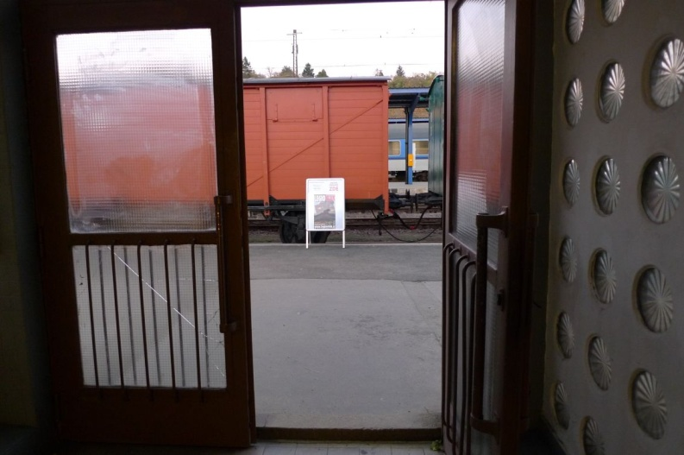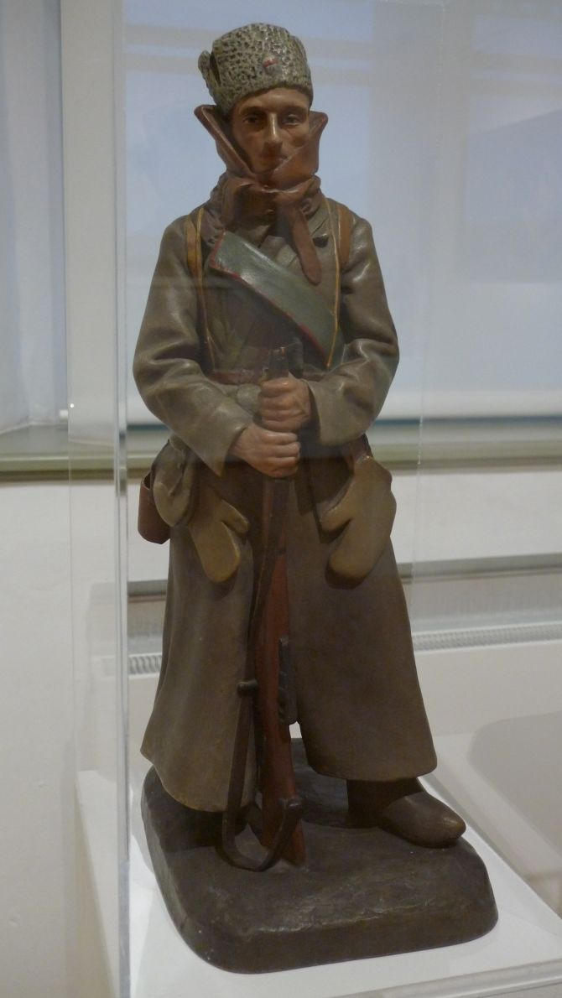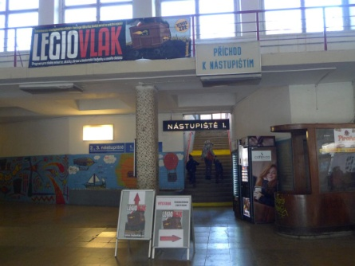

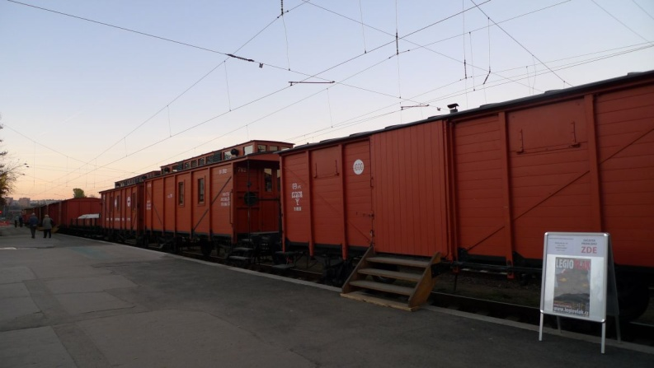

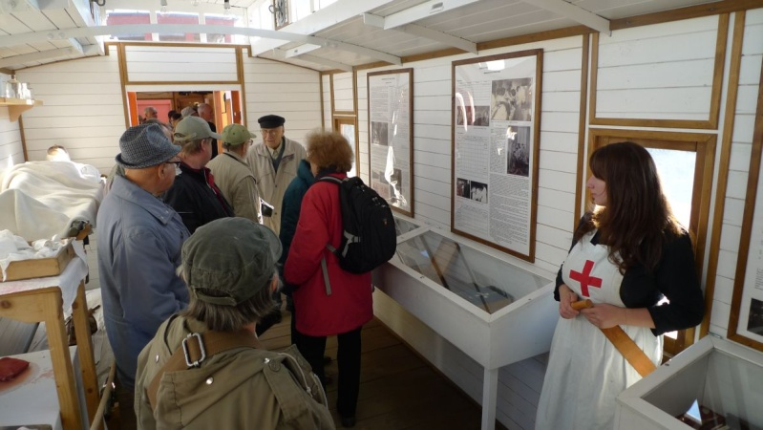

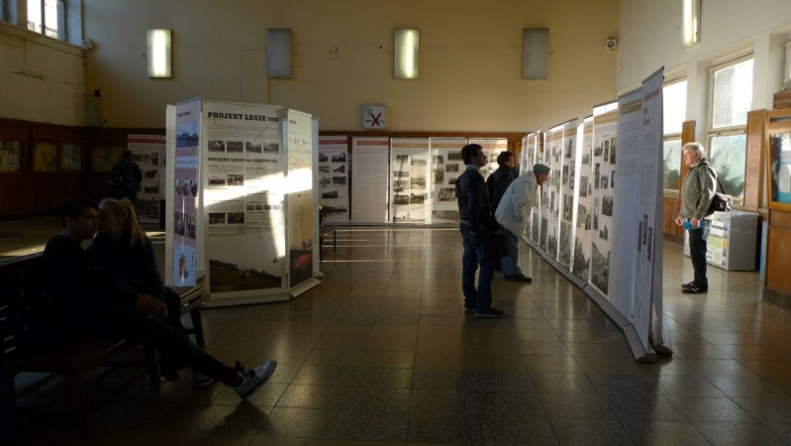

1

FF:DU2785 Seminář: Mediace umění I (podzim 2015)

Jméno a příjmení, učo: doplňte

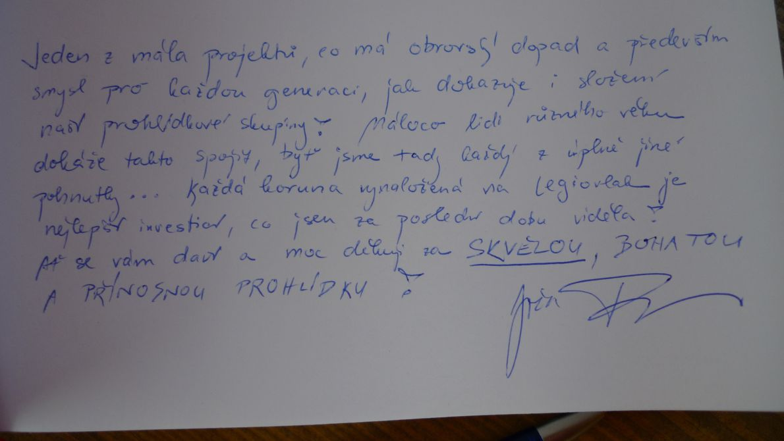

Zápis návštěvnice v Kronice *Legiovlaku* z 3. 11. 2015 v Brně - Králově Poli

**KONCEPCE PROJEKTU**

Vymýšlení zajímavých projektů, které zaujmou širokou veřejnost a zaplní mezeru v nabídce osvěžování a prohlubování kulturní paměti, je důležitou součástí dnešní práce historika umění. Poznali jste komplexně promyšlený projekt *Legiovlak*. Vraťte se v mysli do dějin umění. Které zapadlé a ne zcela zpracované uměleckohistorické téma se nabízí k hlubinnému průzkumu, mohlo by zajímat širokou veřejnost a dalo by se s ním pracovat i ve veřejném prostoru? Případná spolupráce více oborů s cílem dosáhnout lepšího výsledku vítána. Mezi participanty mohou být vedle jiných i neziskové organizace.

**Téma projektu:** doplňte název

**Anotace projektu:** doplňte v pár větách

**Cíl projektu:** doplňte v jedné větě

**Konkrétní instituce/organizace, které by mohly na projektu spolupracovat:** doplňte

**Vaše možná role v projektu:** doplňte

**Po dopsání si celý text znovu přečtěte a stylisticky i gramaticky upravte, zdokonalte.**

Termín vložení hotového souboru do odevzdávárny **FF:DU2785 Seminář: Mediace umění I** je úterý **10. 11.** 2015,

soubor před vložením do odevzdávárny Seminář: Mediace umění I nazvěte **Koncepce projektu**

a vše zažlucené v souboru po dokončení a před odevzdáním do odevzdávárny Seminář: Mediace umění I smažte.

2